10.04.2020
класс | предмет | задание
1 класс | литературное чтение | Уч. стр. 37, прочитать. Задание в РТ стр.22 №1. Задание №2 -по желанию
 | русский язык | Учебник стр.110 упр.6 -списать в маленькую тетрадь, вставить буквы.
 | математика | Просмотреть сначала видео до “полки с книгами” , затем просмотреть мое объяснение алгоритма. Выучить правило в учебнике на стр.96. Выполнить задание в РТ стр.64 - 65, №1,2
2 класс | русский язык | Т.стр.38 Упр 2,4,5,6,7
 | литературное чтение | Выучить стихотворение по выбору стр.106 Е.Братынский “Весна,весна..” или стр.114 А.Барто “ Апрель”
3 класс | Русский язык | У. с. 94-95, упр.1
 | Математика | У. с.106-108, №1,2,3,4 https://vk.com/video14316039_456245400
 | Литература | У. с. 111-119, прочитать, №4
4 а класс | Русский | https://yandex.ru/video/preview/?filmId=8895147677964820722&text= правописание+ь+в+словах+4+класс+21+век  https://my.mail.ru/mail/talikru958/video/8668/8687.html  Повторить. У стр. 78, упр1, стр 104«Стрелка».  Выполнить задания на выбор:  ЯКласс - проверочная работа”Мягкий знак” или У стр 104 упр1
 | Математика | ЯКласс - проверочная работа”Деление на двузначное число”
 | английский | выучить оставшиеся слова со стр 20, придумать карту города, на  рисовать на листе А4, раскрасить, подписать на англ.яз объекты своего города(минимум 10) PS используйте слова из у 1, с 20, выслать фото
4 б класс | Математика | Перейдите по ссылке и выполните проверочную работу https://forms.gle/wWunuRuPYX8HdKmJ9
 | Русский язык | с.118, упр.2
 | Английский | выучить оставшиеся слова со стр 20, придумать карту города, на  рисовать на листе А4, раскрасить, подписать на англ.яз объекты своего города(минимум 10) PS используйте слова из у 1, с 20, выслать фото
5 класс | математика | https://www.youtube.com/watch?time_continue=1&v=_L8-e_wFKaI&feature=emb_logo - просмотреть видео по ссылке или в чате Вконтакте (это одно и то же) = прочитать материал учебника на стр.194-195  -Записать в тетрадь (справочник) формулы нахождения объема параллелепипеда и куба  Записать в справочник(тетрадь) меры объема (даны на фото в чате)  -выполнить задания №704,705
 | русский язык | параг. 108 (прочитать, рассмотреть рисунки, устно составить рассказ по ним). параг. 109 (прочитать), упр. 623 (письменно по заданию)
 | немецкий язык | 1. Смотреть видео урок по ссылке https://resh.edu.ru/subject/lesson/78/. Слушать и повторять вслух.  2. Читать с.73. Упр.8, рубрика «О стране и людях».  3. Читать и переводить (устно) с.74.Упр.11 «Виды работы». Записать виды работы, изображенные на с.74. (без перевода). Отправить на проверку на Veiber 89088876023 или по электронной почте shalagina412@mail.ru Подписывайте, пожалуйста, свои работы (внизу страницы, которую отправляете на проверку): ДО. Фамилия Имя. Класс. Предмет. Дата. К следующему уроку предлагаю вам изучать немецкий язык на бесплатной платформе «Дуолинго». Ссылка: www.duolingo.com
6 класс | русский язык | упр.537 письменно
 | математика | Учебник стр.210-211. Ответить письменно на вопросы:  - Какой многоугольник называют правильным?  - _Свойство правильного многоугольника (стр.210, последний абзац, выделено курсивом)  - Какие многогранники называют правильными?  Начертить правильный многогранник по инструкции на стр.211 (вверху)  Выполнить задания № 707, 710
 | немецкий язык | 1.Чтение и перевод текста: с.51(Text1,Text 2) устно.  2.Выписать из текста (Text1, Text 2) глаголы. Отправить на проверку на Veiber 89088876023 или по электронной почте shalagina412@mail.ru Подписывайте, пожалуйста, свои работы (внизу страницы, которую отправляете на проверку): ДО. Фамилия Имя. Класс. Предмет. Дата. К следующему уроку предлагаю вам изучать немецкий язык на бесплатной платформе «Дуолинго». Ссылка: www.duolingo.com
7 класс | литература | учебник с.166-172 прочитать
 | геометрия | 1. Консультация в zoom в 9.00.  2. Проверочная в ЯКласс. оформить в тетради, выслать решение. Чертежи обязательно!
 | информатика | Учебник #4.1.1 стр.129-131, вопросы 1-2, сам.р.4.1. Фото задания выслать учителю через Veiber или WhatsApp 8-912-992-5427 или на электронную почту evgrafov.67@gmail.com
 | немецкий язык | 1.Чтение и перевод текста на c.59(вся страница) устно.  2.Выписать из текста глаголы. Отправить на проверку.  3. Соответствие « Имена и даты»-письменно(на этой же странице 59). Отправить на проверку на Veiber 89088876023 или по электронной почте shalagina412@mail.ru Подписывайте, пожалуйста, свои работы (внизу страницы, которую отправляете на проверку): ДО. Фамилия Имя. Класс. Предмет. Дата. К следующему уроку предлагаю вам изучать немецкий язык на бесплатной платформе «Дуолинго». Ссылка: www.duolingo.com
8 класс | геометрия | 1. Консультация в ZOOM в 10.00.  2. Проверочная в ЯКласс. оформить в тетради, выслать решение. Чертежи обязательно!
 | Математика 8А | Выполнить Задание от учителя в Учи.ру
 | информатика | Учебник #6.1 стр.117-118, вопрос 1, сам.р.6.1 Фото задания выслать учителю через Veiber или WhatsApp 8-912-992-5427 или на электронную почту evgrafov.67@gmail.com
 | немецкий язык | 1.Чтение и перевод текста «DerRhein» часть 1-3(устно), с.50.  2.Выписать из текста глаголы и существительные. Отправить на проверку на Veiber 89088876023 или по электронной почте shalagina412@mail.ru Подписывайте, пожалуйста, свои работы (внизу страницы, которую отправляете на проверку): ДО. Фамилия Имя. Класс. Предмет. Дата. К следующему уроку предлагаю вам изучать немецкий язык на бесплатной платформе «Дуолинго». Ссылка: www.duolingo.com
 | Биология | 1. Сайт Российская электронная школа биология 8 класс урок 10 «Зрительный анализатор. Строение и функции глаза» (ссылка https://resh.edu.ru/subject/lesson/2499/main/) посмотреть.  2. Учебник страница 306 рисунок 135 зарисовать.  3. Таблицу перенести в тетрадь.  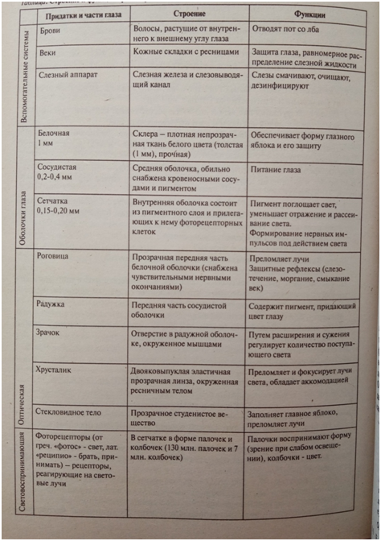  Фото выслать лично до 20.00 ч.
 | Биология 8 А | Якласс биология 7 класс тема 5 подтема 5
9 класс | ПК “Практическое обществознание” | Решить вариант 2500228, созданный учителем на Решу ОГЭ.. Выслать скриншот.
 | русский язык | решить вариант ОГЭ (фото выслать мне)
 | письмо и развитие речи 9А | ЯКласс
 | геометрия | 1. Консультация в ZOOM в 11.00. и в 12.00  2. инд.вар (скрин в личку до 15.00 текущего дня, номер варианта я должна видеть).  3. Проверочная в ЯКласс. оформить в тетради, выслать решение. Чертежи обязательно!
 | Математика 9А | Выполнить Задание от учителя в Учи.ру
 | информатика | Учебник #4.1 стр.140-144, вопросы 1-3, сам.р.6.1 Фото задания выслать учителю через Veiber или WhatsApp 8-912-992-5427 или на электронную почту evgrafov.67@gmail.com
10 класс | Английский | Проверочная работа в Яклассе
 | геометрия | 1. Скачать zoom  2. Проверочная работа в ЯКлассе, оформить в тетради, выслать решение. Чертежи обязательно!
 | информатика | Учебник #2.2 стр.122-126, вопросы1-4 Фото задания выслать учителю через Veiber или WhatsApp 8-912-992-5427 или на электронную почту evgrafov.67@gmail.com
 | физика | 1. Повторить материал §84-92  2. Выполнить задания ЕГЭ на стр. 297, 302.  3. Выполнить проверочную работу в тетради, сфотографируйте и отправьте решение на электронную почту, указанную ниже..  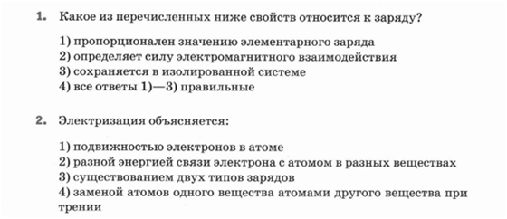  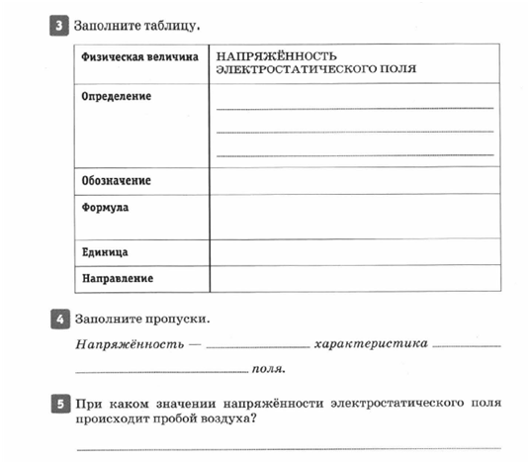  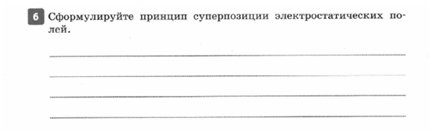  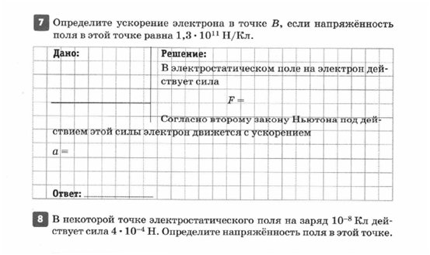  ВЫПОЛНЕННЫЕ ЗАДАНИЯ ПРИСЫЛАТЬ НА ЭЛЕКТРОННУЮ ПОЧТУ:berezovkamf@mail.ru Выполнить до 15.04.2020
11 класс | Английский | с 136, у 43(перевести текст в тетрадь, заполнить пропуски)
 | геометрия | 1. инд.вар (скрин в личку до 15.00 текущего дня, номер варианта я должна видеть).  2. Проверочная работа в ЯКлассе, оформить в тетради, выслать решение. Чертежи обязательно!
 | информатика | #4.1+4.2, стр.126-130, вопросы 1+1-2 Фото задания выслать учителю через Veiber или WhatsApp 8-912-992-5427 или на электронную почту evgrafov.67@gmail.com
 | физика | 1. Изучить §105.  2. Повторить материал главы 15 по плану на странице 393.  3. Заполнить таблицу «Характеристика звезд» :  Наименование звезды Видимая звездная величина Абсолютная звездная величина Принадлежность к созвездию Принадлежность к классу (карлик, звезда главной последовательности, гигант, сверхгигант) Температура поверхности Спектральный класс Возраст Светимость Масса (в солнечных массах)  Федорова Виктория – звезды Альдебаран, Кастор  Хорова Светлана – звезды Сириус А, Бетельгейзе  Хорова Екатерина – звезды Вега, Капелла  Цыганчук Кирилл – звезды Фомальгаут, Альтаир  Шемякин Александр – звезды Антарес, Ригель  ВЫПОЛНЕННЫЕ ЗАДАНИЯ ПРИСЫЛАТЬ НА ЭЛЕКТРОННУЮ ПОЧТУ:berezovkamf@mail.ru Выполнить до 15.04.2020

